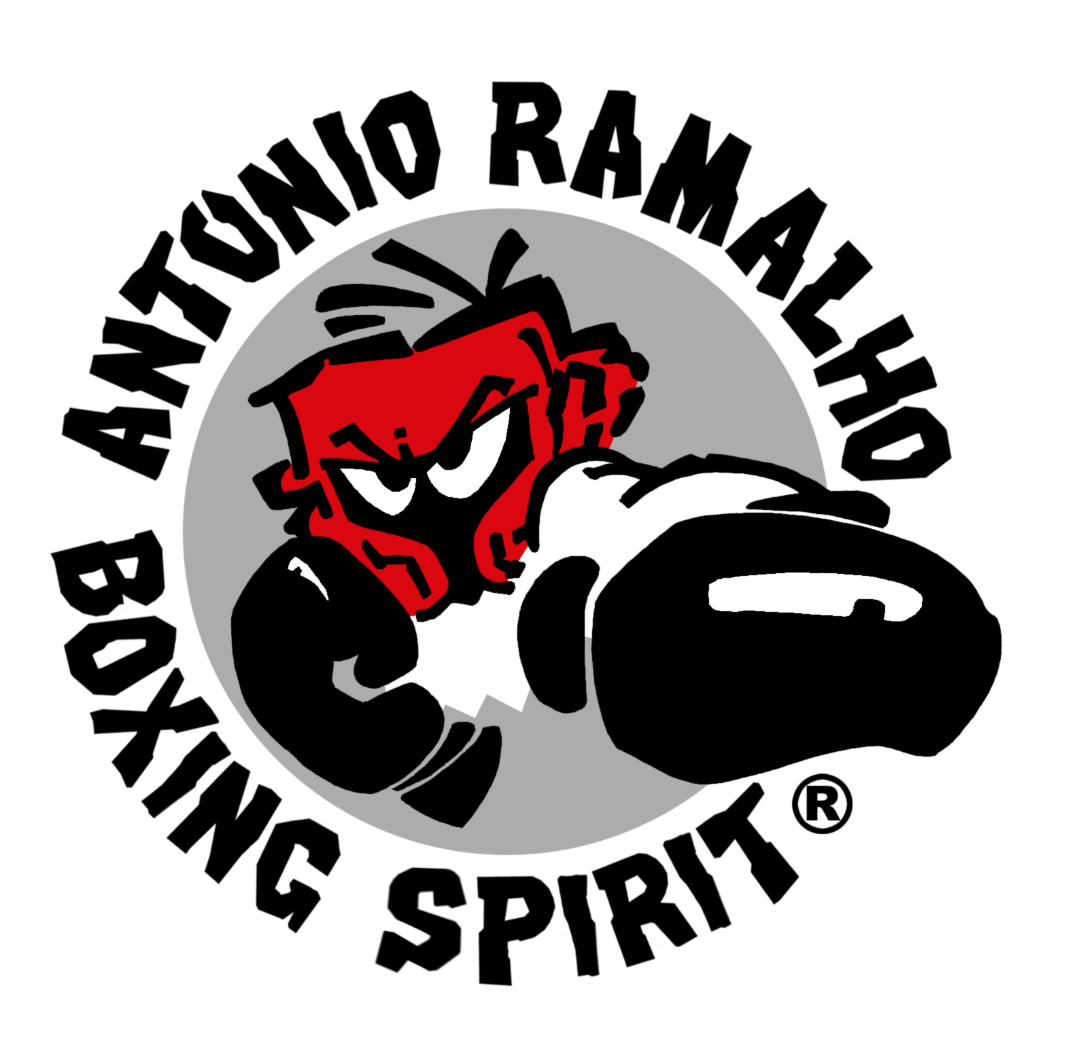
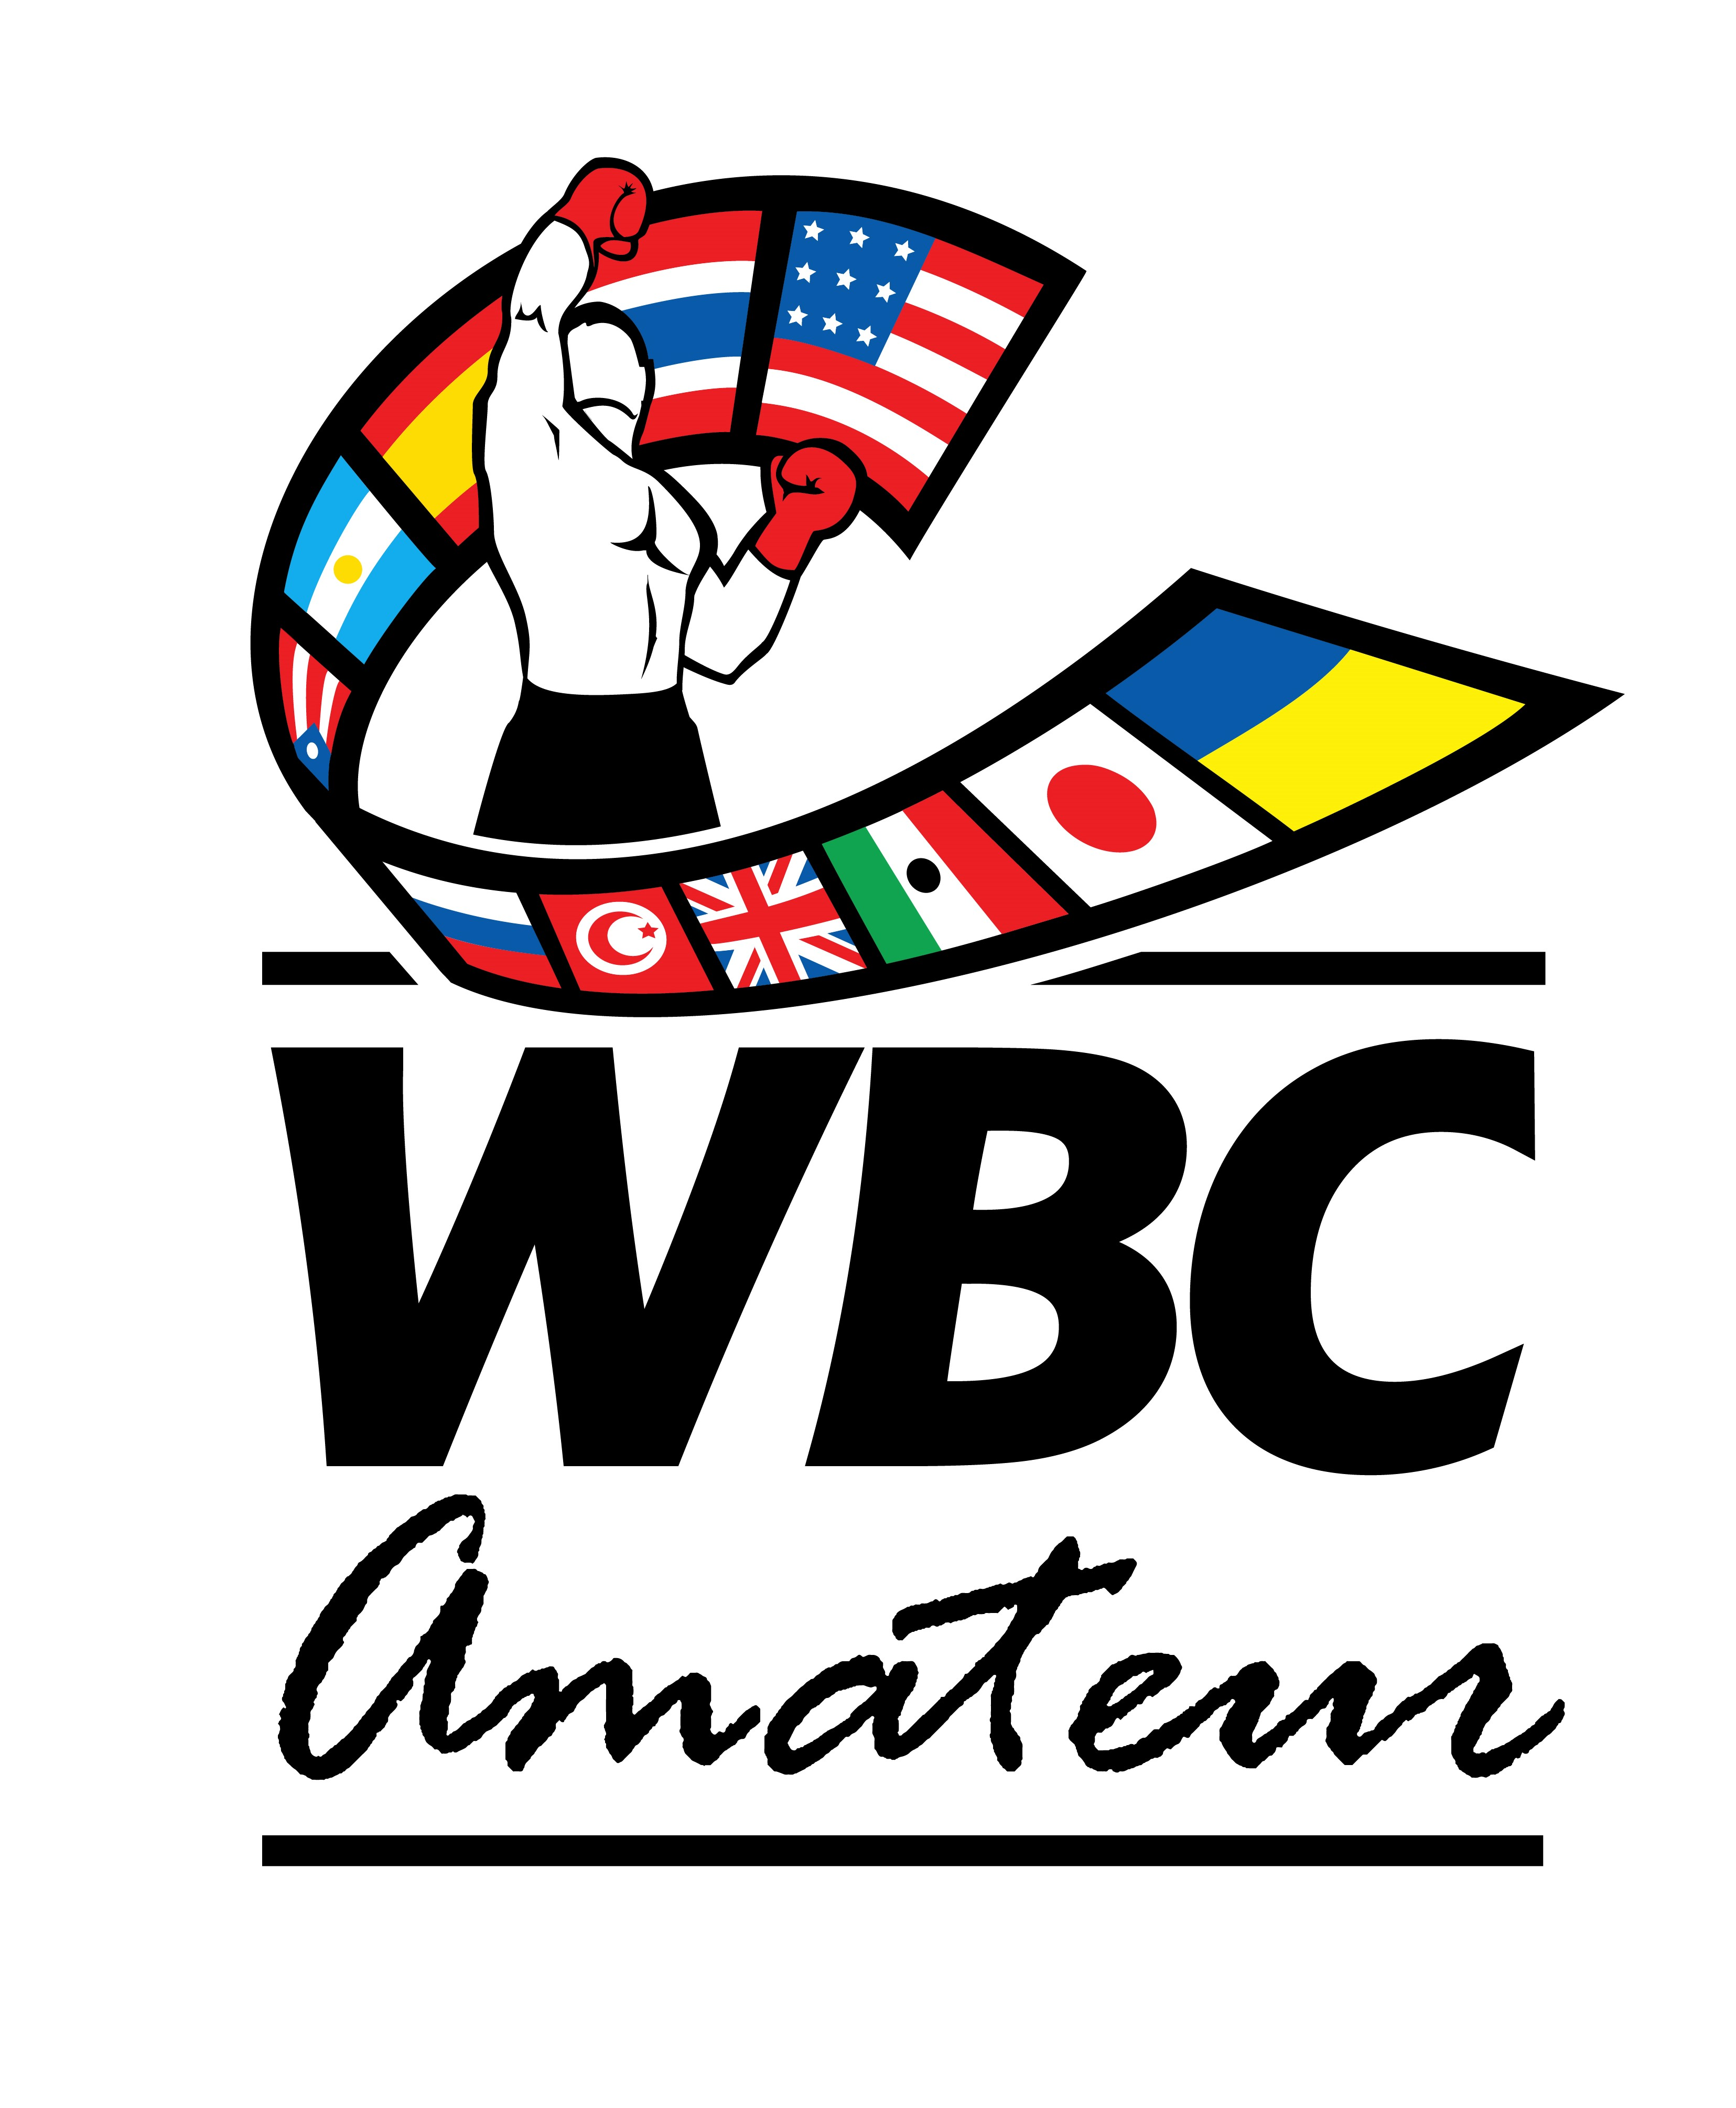
FORMULÁRIO DE INSCRIÇÃO
ENTRY FORM
BOXING SPIRIT WBC 2022
INTERNATIONAL BOXING TOURNAMENT
October 7 TO 9, 2022
OUTURELA-CARNAXIDE - PORTUGAL

CLUB
COUNTRY
PHONE
EMAIL

DELEGATION (Nº OF PARTIPANTS)
TEAM LEADER | COACHES | R&J | BOXERS | SUPPORTERS

TEAM LEADER / COACHES

NAME

REFEREES AND JUDGES

NAME
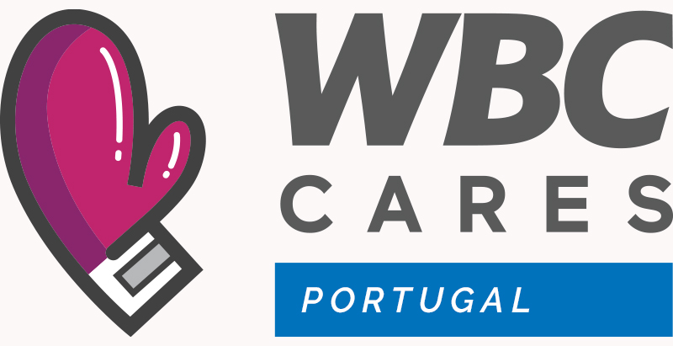

BOXERS
NAME AND SURNAME | GENDER (M/F) | WEIGHT CLASS | EXPERIENCE  (Elite-/Youth/-Junior) | Nº of BOUTS | DOB  Date of Birth

FORMULÁRIOS DE INSCRIÇÃO DE PARTICIPAÇÃO:
PARTICIPATION ENTRY-FORMS:
Para participar no Torneio, cada clube deverá apresentar a inscrição completa (Ficha de Inscrição) até 24 de Setembro de 2022.
In order to participate in the Tournament, each club must submit the complete registration (Entry-Form) by September 24, 2022.

DEVOLVA ESTE DOCUMENTO DEVIDAMENTE PREENCHIDO PARA:
PLEASE RETURN THIS DOCUMENT PROPERLY FILLED TO:

NAME | Antonio Ramalho
POSITION | promoter
E-MAIL | anram.events@gmail.com
PHONE | +351 961144103

Qualquer problema ou dúvida, não hesite em nos contatar.
Any confusion or question, please don´t hesitate to contact us.

